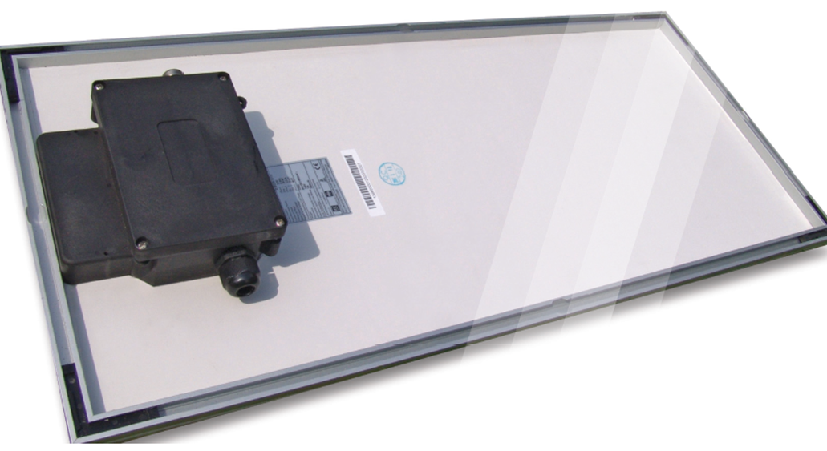

Rewizja: 04/2021
INFORMACJE TECHNICZNE #3089 – INSULCAST 8127

MIESZANKA PRZEZNACZONA DO ZALEWANIA O NISKIEJ LEPKOŚCI ORAZ WYSOKIEJ PRZEWODNOŚCI CIEPLNEJ

OPIS PRODUKTU
INSULCAST RTVS 8127 jest trudnopalną i odporną na rewersję mieszanką silikonową.
Niska lepkość oraz wysoka przewodność cieplna sprawiają, że RTVS 8127 nadaje się idealnie do zalewania gęsto umieszczonych pakietów komponentów wymagających rozpraszania ciepła. Omawiana mieszanka posiada doskonałą stabilność termiczną, właściwości elektryczne, jest kompatybilna z większością materiałów elektroizolacyjnych oraz uzyskała klasę palności UL94 V-0, E86165.
WŁAŚCIWOŚCI PRODUKTU NIEUTWARDZONEGO
 | Składnik A | Składnik B
KOLOR, WYGLĄD | Szary | Bezbarwny | -
LEPKOŚĆ PRZY 25ºC, cP | 5000 | 3000 | ASTM D 1084
CIĘŻAR WŁAŚCIWY | 1,78 | 1,78 | -
PROPORCJE MIESZANIA | 1 | 1 | -
LEPKOŚĆ PO ZMIESZANIU | 4000 |  | ASTM D 1084
OKRES PRZECHOWYWANIA W 25ºC, miesiące | 12 |  | -
ŻYWOTNOŚĆ UŻYTKOWA, 100 g w 25ºC, min. | 160-220 |  | -

INFORMACJE TECHNICZNE #3089 – INSULCAST 8127

WŁAŚCIWOŚCI PRODUKTU UTWARDZONEGO
FIZYCZNE
TWARDOŚĆ, TWARDOŚCIOMIERZ (Shore A) | 55 | ASTM D 2240
WYTRZYMAŁOŚĆ NA ROZCIĄGANIE, psi / MPa | 420 / 2,9 | ASTM D 412
WYDŁUŻENIE PRZY ROZCIĄGANIU | 120 | ASTM D 412
ROZSZERZALNOŚĆ CIEPLNA, m/mK | 18 x 10⁻⁵ | -
PRZEWODNOŚĆ CIEPLNA, W/mK | 0,75 | -
TEMPERATURA ROBOCZA, °C | od -55 do 204 | -

WŁAŚCIWOŚCI ELEKTRYCZNE
WYTRZYMAŁOŚĆ DIELEKTRYCZNA, wolty/mil / V/m | 500 / 1,97 x 10⁷ | ASTM D 149
STAŁA DIELEKTRYCZNA, 1 kHz | 4,0 | ASTM D 150
WSPÓŁCZYNNIK ROZPRASZANIA, 1 kHz | 0,005 | ASTM D 150
REZYSTYWNOŚĆ SKOŚNA, om-cm | 1 x 10¹⁵ | ASTM D 257

INSTRUKCJE UŻYTKOWANIA
- Przed aplikacją jakiejkolwiek ilości materiału należy wstępnie wymieszać składniki A i B produktu RTVS 8127 w ich oryginalnych opakowaniach. Może dojść do nieznacznego osiadania składników materiału, niemniej jednak jest to zjawisko łatwo odwracalne.
- Następnie należy odmierzyć równe porcje wagowe lub objętościowe składników A i B.
- Dokładnie wymieszać wyskrobując zarówno dno jak i boki pojemnika, w którym wykonywane jest mieszanie.
- Odsysać powietrze przez 3-4 minuty stosując ciśnienie o wartości 29 cali słupa rtęci (0,98 bara) w celu pozbycia się pustych przestrzeni.
- Tak przygotowaną mieszankę wlać do urządzenia lub formy.

HARMONOGRAM UTWARDZANIA
W ciągu nocy w temperaturze pokojowej: 24 godziny w temperaturze 25ºC (77ºF);
2 godziny w temperaturze 60ºC (140ºF);
lub 30 minut w temperaturze 95ºC (203ºF) bądź
15 minut w temperaturze 120ºC (248ºF).

WYMOGI DOTYCZĄCE PRZECHOWYWANIA
Transport lub przechowywanie omawianego produktu może powodować osadzanie się jego składników, dlatego też przed użyciem należy go dobrze wymieszać. Materiał należy przechowywać w chłodnym i suchym miejscu.

UWAGI SPECJALNE
Niektóre materiały, w przypadku wejścia w kontakt z wymieszanym, nieutwardzonym produktem, mogą hamować utwardzanie RTVS 8127. Tego typu zjawisko może wystąpić w przypadku takich materiałów jak aminy oraz epoksydy utwardzane aminami, materiałów zawierających siarkę oraz silikonów kondensacyjnych (utwardzanych cyną). Proces utwardzania może zostać zahamowany nawet w przypadku powierzchni mających kontakt z tymi materiałami. W razie wątpliwości należy wykonać podejście próbne.

ŚRODKI OSTROŻNOŚCI PODCZAS OBCHODZENIA SIĘ Z PRODUKTEM
Mieszanki na bazie kauczuku RTV oraz środki utwardzające do produktów utwardzanych dodatkowo są nieszkodliwe i praktycznie nietoksyczne. Utwardzacze przeznaczone do produktów utwardzanych kondensacyjnie zawierają mydło cynowe, które u niektórych osób może powodować podrażnienia oczu i skóry. Unikać kontaktu ze skórą; w razie kontaktu natychmiast przemyć narażone miejsce wodą z mydłem.
Unikać kontaktu z oczami. W przypadku kontaktu z oczami, przemywać oczy wodą przez 15 minut; skontaktować się z lekarzem.
WAŻNE:
Poniższe informacje posiadają znaczenie nadrzędne względem wszelkich postanowień/przepisów zawartych w formularzach, pismach i dokumentacji Państwa firmy. ITW PERFORMANCE POLYMERS NIE UDZIELA ŻADNYCH GWARANCJI, WYRAŹNYCH ANI DOROZUMIANYCH, W TYM GWARANCJI PRZYDATNOŚCI HANDLOWEJ LUB PRZYDATNOŚCI DO OKREŚLONEGO CELU DOTYCZĄCYCH NINIEJSZEGO PRODUKTU. Żadne oświadczenia ani zalecenia zawarte w dokumentacji produktu nie mogą być interpretowane jako zachęta do naruszania jakichkolwiek istotnych, istniejących bądź przyszłych patentów. W ŻADNYM WYPADKU ITW PERFORMANCE POLYMERS NIE PONOSI ODPOWIEDZIALNOŚCI ZA PRZYPADKOWE, WYNIKOWE LUB INNE SZKODY WYNIKAJĄCE Z RZEKOMEGO ZANIEDBANIA, NARUSZENIA GWARANCJI, ODPOWIEDZIALNOŚCI BEZPOŚREDNIEJ LUB JAKIEJKOLWIEK INNEJ TEORII, WYNIKAJĄCE Z UŻYTKOWANIA LUB OBCHODZENIA SIĘ Z TYM PRODUKTEM.
Wyłączna odpowiedzialność ITW PERFORMANCE POLYMERS z tytułu wszelkich roszczeń dotyczących produkcji, użytkowania lub sprzedaży jej produktów polega na zwrocie ceny zakupu kupującemu, pod warunkiem, że w wyłącznej opinii ITW PERFORMANCE POLYMERS takie produkty uzasadniają tego rodzaju zwrot.

UWAGI DOTYCZĄCE ZDROWIA:
Przed użyciem należy zapoznać się z kartą charakterystyki substancji niebezpiecznej. Konieczne może okazać się stosowanie ochrony dróg oddechowych posiadającej zatwierdzenie NIOSH lub CE. Unikać wdychania możliwych oparów, mgieł i par, ponieważ mogą one doprowadzić do poważnych uszkodzeń dróg oddechowych. Zawsze należy pracować w miejscach posiadających odpowiednią wentylację pozwalającą na rozpraszanie poliaminy oraz innych oparów chemicznych, a także, w stosownych przypadkach, oparów rozpuszczalników. Wymagane jest stosowanie okularów, odzieży ochronnej, rękawic gumowych i kremu ochronnego. W przypadku dostania się materiału do oczu, dokładnie płukać oczy czystą wodą przez dwadzieścia (20) minut, a następnie zasięgnąć porady lekarza. Unikać kontaktu ze skórą. Materiał może powodować kontaktowe zapalenie skóry. Zawsze niezwłocznie przemyć narażone miejsca ciepłą wodą z mydłem, a następnie spłukać czystą wodą. Przestrzegać wszystkich środków bezpieczeństwa.

Należy pamiętać, aby podczas użytkowania materiałów na bazie rozpuszczalników lub samych rozpuszczalników trzymać się z dala od otwartego ognia lub źródeł zapłonu.

W CELU UZYSKANIA DALSZYCH INFORMACJI DOTYCZĄCYCH UDZIELANIA PIERWSZEJ POMOCY NALEŻY ZAPOZNAĆ SIĘ Z KARTĄ CHARAKTERYSTYKI SUBSTANCJI NIEBEZPIECZNEJ. W PRZYPADKU ZAGROŻENIA CHEMICZNEGO NALEŻY SKONTAKTOWAĆ SIĘ CHEMTREC, DZWONIĄC POD NUMER 800 424-9300 (TELEFON CZYNNY PRZEZ CAŁĄ DOBĘ).

